　　　　　　　　　　２　単元２　生物の体のつくりとはたらき

自然の探究

中学理科

　1 **章**　　**生物の細胞と個体** 教科書p.84～91

●要点と重要用語の整理

□➊顕微鏡の使い方…顕微鏡の倍率は，40～600倍程度である。倍率は（　ア　）レンズの倍率に（　イ　）レンズの倍率をかけることによって求める。顕微鏡を運ぶときには，一方の手で（　ウ　）を持ち，他方の手で（　エ　）を下から支えるように注意する。（　オ　）の内部にごみが入らないように，（　カ　）レンズ，（　キ　）レンズの順で取りつける。顕微鏡を直射日光が当たる場所に置いたり，水平ではない場所に置いたりしない。

|  |  |
| --- | --- |
| （ア） |  |
| （イ） |  |
| （ウ） |  |
| （エ） |  |
| （オ） |  |
| （カ） |  |
| （キ） |  |
| （ク） |  |
| （ケ） |  |
| （コ） |  |
| （サ） |  |
| （シ） |  |
| （ス） |  |
| （セ） |  |
| （ソ） |  |
| （タ） |  |
| （チ） |  |
| （ツ） |  |

□➋細胞のつくり…生物の体の基本単位は（　ク　）である。（　ク　）には染色液によく染まる（　ケ　）というつくりがある。細胞の（　ケ　）以外の部分を（　コ　）といい，最も外側には（　サ　）がある。植物の細胞には（　シ　），（　ス　），（　セ　）がある。

□➌多細胞生物…ツバキやヒトなどの個体には，葉や胃のような（　ソ　）があり，その（　ソ　）は何種類かの組織が組み合わさってできている。その組織は同じ形や大きさ，はたらきをもつ細胞からできている。このような生物を（　タ　）という。

□➍単細胞生物…１個の細胞からできている生物を（　チ　）という。

□➎細胞で行われる呼吸…細胞で酸素と二酸化炭素が交換されてエネルギーが取り出されることを（　ツ　）または内呼吸という。

　　　　　　　　　　２　単元２　生物の体のつくりとはたらき

自然の探究

中学理科

　1 **章**　　**生物の細胞と個体** 教科書p.84～91

●練習問題

1 下の図は，生物の細胞を顕微鏡で観察したときのスケッチである。次の問いに答えなさい。

|  |  |
| --- | --- |
| ⑴ | Ａ：  Ｂ：  Ｃ： |
| ⑵ | ①：  ②：  ③：  ④： |
| ⑶ |  |

⑴　図のＡ～Ｃは，それぞれどの生物のどの部分の細胞のスケッチであると考えられるか。次のア～ウから選びなさい。

ア．タマネギの表皮　　　イ．ヒトの粘膜

ウ．オオカナダモの葉

⑵　図の①～④のつくりをそれぞれ何というか。

⑶　動物の細胞には見られないつくりを図の①～④から全て選びなさい。

|  |  |
| --- | --- |
| ⑴ |  |
| ⑵ |  |

2 下の図は，水中の微小な生物を顕微鏡で観察したときのスケッチである。次の問いに答えなさい。



⑴　生物のうち，１個の細胞だけで個体ができているものを何というか。また，その生物を図ア～オから全て選びなさい。

⑵　生物のうち，多数の細胞が集まって個体ができているものを何というか。

　　　　　　　　　　２　単元２　生物の体のつくりとはたらき

自然の探究

中学理科

　2 **章**　　**植物の体のつくりとはたらき**① 教科書p.92～119

●要点と重要用語の整理

□➊葉の表皮…葉の表皮にある，向かい合った三日月形の細胞を（　ア　）といい，２個の（　ア　）に囲まれた隙間を（　イ　）という。また，（　ア　）に見られる緑色の粒は（　ウ　）である。

|  |  |
| --- | --- |
| （ア） |  |
| （イ） |  |
| （ウ） |  |
| （エ） |  |
| （オ） |  |
| （カ） |  |
| （キ） |  |
| （ク） |  |
| （ケ） |  |
| （コ） |  |
| （サ） |  |
| （シ） |  |

□➋葉脈…葉脈は，管が束のようになっており，束になっている管には，栄養分が通る（　エ　）と，水や養分が通る（　オ　）がある。これらの束をあわせて（　カ　）という。

□➌光合成…植物は日光を受け取り，デンプンなどの栄養分をつくっている。このはたらきを（　キ　）という。多くの植物は，主に葉で（　キ　）を行っている。

□➍光合成が行われる場所…葉が緑色に見えるのは，細胞の中に（　ク　）があるためである。光合成は，（　ク　）で行われている。

□➎光合成の原料…光合成は，葉緑体で，光のエネルギーを利用して，（　ケ　）と（　コ　）から，デンプンなどの栄養分をつくるとともに，（　サ　）を生じる反応である。

□➏葉緑体でつくられた栄養分のゆくえ…葉緑体でつくられたデンプンなどの栄養分は，水にとけやすい物質に変化して体全体の（　シ　）に移動し，生命の維持や成長のための原料として使われたり，根や茎，果実や種子などに蓄えられたりする。

　　　　　　　　　　２　単元２　生物の体のつくりとはたらき

自然の探究

中学理科

　2 **章**　　**植物の体のつくりとはたらき**① 教科書p.92～119

●練習問題

1 オオカナダモを用いて葉の内部のデンプンがつくられる場所を調べた。次の問いに答えなさい。

|  |  |
| --- | --- |
| ⑴ |  |
| ⑵ |  |
| ⑶ |  |
| ⑷ |  |

⑴　この実験の方法として正しいものを次のア～オから全て選びなさい。

ア．オオカナダモに日光を十分に当てる。

イ．オオカナダモの先端近くの葉を取ってプレパラートを作製する。

ウ．オオカナダモの葉を脱色するときには熱湯に入れたあとに湯で温めたエタノールに入れる。

エ．熱湯に入れる時間は30秒程度がよい。

オ．顕微鏡の倍率は40倍程度がよい。

⑵　オオカナダモの葉のプレパラートを作製して顕微鏡で観察したところ，細胞の中に緑色の粒が多数見られた。これを何というか。

⑶　オオカナダモの葉を湯で温めたエタノールに入れると，エタノールにどのような変化が見られるか。

⑷　脱色したオオカナダモの葉のプレパラートを作製し，ヨウ素液をかけて顕微鏡で観察したところ，細胞の中の粒が青紫色に変化した。この変化から，どのようなことがいえるか。

|  |  |
| --- | --- |
| 名称 |  |
| はたらき |  |

2 右の図は，ツユクサの葉の表皮のプレパラートを顕微鏡で観察したときのスケッチである。図のａの部分を何というか。また，どのようなはたらきがあるか。簡単に説明しなさい。

　　　　　　　　　　２　単元２　生物の体のつくりとはたらき

自然の探究

中学理科

　2 **章**　　**植物の体のつくりとはたらき**② 教科書p.92～119

●要点と重要用語の整理

□➊光合成と呼吸…植物は，昼も夜も（　ア　）を行っている。しかし，昼は（　イ　）を盛んに行うので，全体としては（　ウ　）を取り入れ，（　エ　）を出しているように見える。

|  |  |
| --- | --- |
| （ア） |  |
| （イ） |  |
| （ウ） |  |
| （エ） |  |
| （オ） |  |
| （カ） |  |
| （キ） |  |
| （ク） |  |
| （ケ） |  |
| （コ） |  |
| （サ） |  |
| （シ） |  |
| （ス） |  |

□➋蒸散…植物の体から水が水蒸気となって出ていく現象を（　オ　）という。一方，植物は土の中に根を広げ，根から水を取り入れている。これを（　カ　）という。葉の気孔から（　オ　）が行われると，根から取り入れられた水が，根から茎，茎から葉へと移動し，植物の体全体に行きわたる。

□➌根のつくりとはたらき…植物の根には，（　キ　）が無数に生えている。根は，土の中に広がって体を支え，表面から水や養分を吸収するはたらきをしている。

□➍茎のつくりとはたらき…根から吸収された水や養分が通る管を（　ク　），葉でつくられた栄養分が通る管を（　ケ　）といい，道管の束や師管の束をあわせて（　コ　）という。道管は集まって束になっており，茎では道管の束の（　サ　）に師管の束がある。茎の横断面の（　コ　）は，（　シ　）では，円形に並んで分布し，（　ス　）では，全体に散らばって分布している。茎は，水分や養分，栄養分を通し，花や果実，葉などをつけ，体を支えるはたらきをしている。

　　　　　　　　　　２　単元２　生物の体のつくりとはたらき

自然の探究

中学理科

　2 **章**　　**植物の体のつくりとはたらき**② 教科書p.92～119

●練習問題

1 葉の数や大きさ，茎の太さなどがほぼ等しいホウセンカの枝４本を用意して下の図のように処理し，染色液をとかした水を同量入れた試験管に挿し込んで水位の変化を調べた。次の問いに答えなさい。

|  |  |
| --- | --- |
| ⑴ |  |
| ⑵ |  |
| ⑶ |  |
| ⑷ |  |
| ⑸ |  |

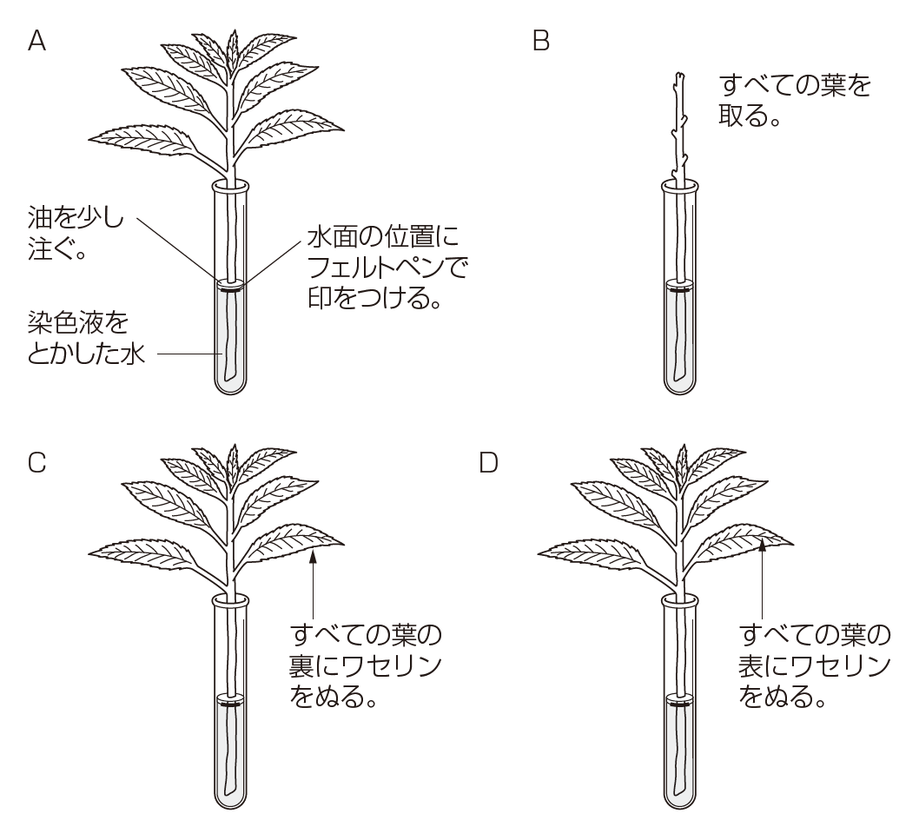

⑴　油を注ぐ理由を簡単に説明しなさい。

⑵　これは，植物の体から水が水蒸気となって出ていく現象を調べる実験である。この現象を何というか。

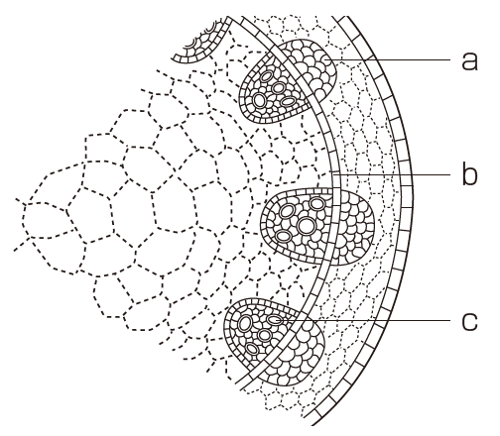⑶　図のＡ～Ｄを水の減少量が多い順に並べなさい。

⑷　図のＣ，Ｄの水の減少量

が異なる理由を簡単に説明

しなさい。

⑸　右の図は，図のＡの茎を

うすく輪切りにして顕微鏡

で観察したときのスケッチ

である。図のａ～ｃのうちのどの部分が染色されていると考えられるか。また，この部分を何というか。

　　　　　　　　　　２　単元２　生物の体のつくりとはたらき

自然の探究

中学理科

　3 **章**　　**動物の体のつくりとはたらき①** 教科書p.120～149

●要点と重要用語の整理

□➊器官系…いくつかの器官が組み合わさり，協力して一つのはたらきを行うものを（　ア　）といい，消化系，呼吸系，循環系，排出系などに分類できる。

|  |  |
| --- | --- |
| （ア） |  |
| （イ） |  |
| （ウ） |  |
| （エ） |  |
| （オ） |  |
| （カ） |  |
| （キ） |  |
| （ク） |  |
| （ケ） |  |
| （コ） |  |
| （サ） |  |
| （シ） |  |
| （ス） |  |

□➋消化…食物を吸収されやすい分子に分解することを（　イ　）という。唾液のような分泌液を（　ウ　）といい，唾液には（　エ　）という消化酵素が含まれる。

□➌消化系…口から肛門までの１本の管を（　オ　）という。ヒトの体内では，（　オ　）と，唾液を分泌している（　カ　）や，他の消化液を分泌している肝臓やすい臓，胆のうなどを（　キ　）といい，これらの器官が協力して消化を行っている。これらの器官を（　ク　）という。

□➍栄養分の消化と吸収…デンプンはアミラーゼなどにより（　ケ　）まで，タンパク質はペプシンやトリプシンなどにより（　コ　）まで，脂肪はリパーゼなどにより脂肪酸と（　サ　）にまで分解される。（　ケ　）と（　コ　）は，（　シ　）の表面から吸収されて毛細血管に入る。脂肪酸と（　サ　）は，（　シ　）の表面から吸収されて再び脂肪となって（　ス　）に入り，さらに血管に入る。

　　　　　　　　　　２　単元２　生物の体のつくりとはたらき

自然の探究

中学理科

　3 **章**　　**動物の体のつくりとはたらき①** 教科書p.120～149

●練習問題

1 　下の図のように，試験管ＡとＢには１％デンプン液を４cm3，ＣとＤには蒸留水を４cm3入れ，そのあと，ＡとＣには唾液を１cm3，ＢとＤには蒸留水を１cm3加えて35～40 ℃に保った。次の問いに答えなさい。

|  |  |
| --- | --- |
| ⑴ |  |
| ⑵ |  |
| ⑶ |  |
| ⑷ |  |
| ⑸ |  |



⑴　10分後，試験管Ａ～Ｄの液をそれぞれ別の試験管に半分取り，ヨウ素液を加えた。変化したのはどの試験管の液か。考えられるものをすべて選びなさい。

⑵　試験管Ａ～Ｄの残りの液にベネジクト液を加えて加熱した。変化したのはどの試験管の液か。考えられるものを全て選びなさい。

⑶　試験管ＡとＢの結果から，どのようなことがわかるかを簡単に説明しなさい。

⑷　試験管ＣとＤの結果から，どのようなことがわかるかを簡単に説明しなさい。

⑸　唾液などに含まれ，食物に含まれる有機物を分解するはたらきをもつものを何というか。

　　　　　　　　　　２　単元２　生物の体のつくりとはたらき

自然の探究

中学理科

　3 **章**　　**動物の体のつくりとはたらき②** 教科書p.120～149

●要点と重要用語の整理

□➊呼吸系…細胞呼吸（内呼吸）に対し，肺などで酸素と二酸化炭素が交換されることを（　ア　）という。ヒトの鼻または口から吸いこまれた空気は，（　イ　）を通って肺に入る。ヒトの肺のように，（　ア　）を行う器官を（　ウ　）といい，肺や気管などをまとめて（　エ　）という。酸素と二酸化炭素は，（　オ　）と毛細血管の間で交換されている。

|  |  |
| --- | --- |
| （ア） |  |
| （イ） |  |
| （ウ） |  |
| （エ） |  |
| （オ） |  |
| （カ） |  |
| （キ） |  |

□➋呼吸運動…肋骨の間をつなぐ筋肉と（　カ　）のはたらきによって，息を吸うときには（　キ　）が広がって肺に空気が入り，息を吐くときには（　キ　）が狭まって肺から空気が出る。

　　　　　　　　　　２　単元２　生物の体のつくりとはたらき

自然の探究

中学理科

　3 **章**　　**動物の体のつくりとはたらき②** 教科書p.120～149

●練習問題

1 　下の図は，ヒトの肺の内部の肺胞を模式的に示したものである。次の問いに答えなさい。

|  |  |
| --- | --- |
| ⑴ |  |
| ⑵ |  |
| ⑶ |  |
| ⑷ |  |
| ⑸ | ➊：  ➋： |

⑴　図の△は何を表しているか。

⑵　図の○は何を表しているか。

⑶　鮮やかな赤色の血液が流れる部分を図のＡ，Ｂから選びなさい。

⑷　ヒトの肺の内部には７～９億もの肺胞があるといわれている。多数の肺胞があることによる利点を簡単に説明しなさい。

⑸　肺などで酸素と二酸化炭素が交換されることを何というか（➊）。また，細胞で酸素と二酸化炭素が交換されることを何というか（➋）。

　　　　　　　　　　２　単元２　生物の体のつくりとはたらき

自然の探究

中学理科

　3 **章**　　**動物の体のつくりとはたらき③** 教科書p.120～149

●要点と重要用語の整理

□➊循環系…心臓や血管，血液，リンパ管，リンパ液などをまとめて（　ア　）という。心臓の周期的な収縮を（　イ　）という。血管のうち，心臓から送り出された血液が流れる血管を（　ウ　）といい，心臓に戻る血液が流れる血管を（　エ　）という。ヒトの血液の循環には，全身を通る（　オ　），肺を通る（　カ　）がある。また，二酸化炭素を多く含む血液を（　キ　），酸素を多く含む血液を（　ク　）という。

|  |  |
| --- | --- |
| （ア） |  |
| （イ） |  |
| （ウ） |  |
| （エ） |  |
| （オ） |  |
| （カ） |  |
| （キ） |  |
| （ク） |  |
| （ケ） |  |
| （コ） |  |
| （サ） |  |
| （シ） |  |
| （ス） |  |
| （セ） |  |

□➋血液の成分…ヒトの血液は赤血球や（　ケ　），血小板などの固形の成分と，（　コ　）という液体の成分でできている。赤血球に含まれる（　サ　）は，酸素が多いところでは酸素と結びつき，少ないところでは酸素を放す性質がある。また，（　コ　）は，毛細血管からしみ出して細胞のまわりを満たす（　シ　）となる。

□➌排出系…腎臓やぼうこうなどをまとめて（　ス　）という。肝臓では，有害なアンモニアは無害な（　セ　）につくりかえられ，水などとともに腎臓でこし出される。

　　　　　　　　　　２　単元２　生物の体のつくりとはたらき

自然の探究

中学理科

　3 **章**　　**動物の体のつくりとはたらき③** 教科書p.120～149

●練習問題

1 　右の図は，ヒトの血液の循環を模式的に示したものである。次の問いに答えなさい。

|  |  |
| --- | --- |
| ⑴ | Ａ：  Ｂ：  Ｃ： |
| ⑵ | ➊：  ➋： |
| ⑶ | ｂ：  ｃ： |
| ⑷ |  |
| ⑸ |  |
| ⑹ |  |
| ⑺ |  |
| ⑻ |  |

⑴　図のＡ～Ｃの器官を何というか。

⑵　心臓を出た血液が流れる血管を何というか（➊）。また，心臓に戻る血液が流れる血管を何というか（➋）。

⑶　血管ｂには酸素を多く取り込んだ血液が流れ，血管ｃには，二酸化炭素を多く取り込んだ血液が流れる。それぞれの血液は何とよばれるか。

⑷　血液の成分のうち，全身の細胞に酸素を渡すはたらきをしているものを何というか。

⑸　⑷の血液の成分に含まれる赤色の物質を何と言うか。また，この物質の性質を次のア～エから二つ選びなさい。

ア.　酸素が多いところで酸素をはなす。

イ.　酸素が多いところで酸素と結びつく。

ウ.　酸素と結びつくと鮮やかな赤色になる。

エ.　酸素と結びつくと暗い赤色になる。

⑹　⑷の血液の成分が取り込んでいた酸素は，毛細血管の壁を通りぬけ，何にとけてから細胞にわたされるか。

⑺　血液に含まれる栄養分が最も多い血液が流れる血管を図のａ～ｍから選びなさい。

⑻　血液に含まれる尿素が最も少ない血液が流れる血管を図のａ～ｍから選びなさい。

　　　　　　　　　　２　単元２　生物の体のつくりとはたらき

自然の探究

中学理科

　3 **章**　　**動物の体のつくりとはたらき④** 教科書p.120～149

●要点と重要用語の整理

□➊刺激を受け取る仕組み…刺激を受け取る器官を（　ア　）といい，それぞれの（　ア　）には特定の刺激を受け取る（　イ　）が多数集まっている。刺激は，それぞれの（　イ　）で信号に変換されて（　ウ　）を伝わり，（　エ　）に送られると，（　オ　）が生じる。

|  |  |
| --- | --- |
| （ア） |  |
| （イ） |  |
| （ウ） |  |
| （エ） |  |
| （オ） |  |
| （カ） |  |
| （キ） |  |
| （ク） |  |
| （ケ） |  |
| （コ） |  |
| （サ） |  |
| （シ） |  |
| （ス） |  |
| （セ） |  |
| （ソ） |  |
| （タ） |  |
| （チ） |  |
| （ツ） |  |

□➋刺激に対する反応の仕組み…刺激の信号は（　カ　）を伝わり，（　キ　）を経て（　ク　）に送られる。（　ク　）では（　ケ　）が生じ，刺激の信号に対してどのように反応するか判断し，命令を出す。命令の信号は（　キ　）を経て（　コ　）を伝わり，筋肉などに送られて反応が起こる。

□➌神経系…脳や脊髄，感覚神経，運動神経は（　サ　）が多数集まってできており，これらをまとめて（　シ　）という。（　シ　）は，脳と脊髄からなる（　ス　），（　ス　）から枝分かれして全身に広がる（　セ　）からなり，（　セ　）は感覚神経や運動神経などからなる。

□➍反射の仕組み…刺激に対して無意識に起こる反応を（　ソ　）という。脊髄では，刺激の信号を脳に送るとともに，直接命令も出す。

□➎運動器官…体を動かす器官を（　タ　）といい，ヒトの（　タ　）は骨格や筋肉などからなる。ヒトの骨格のように，体内にある骨格を（　チ　）という。また，骨と骨とが結合している部分を（　ツ　）という。

　　　　　　　　　　２　単元２　生物の体のつくりとはたらき

自然の探究

中学理科

　3 **章**　　**動物の体のつくりとはたらき④** 教科書p.120～149

●練習問題

1 　下の図は，ヒトの目と耳のつくりを示したものである。次の問いに答えなさい。

|  |  |
| --- | --- |
| ⑴ |  |
| ⑵ |  |
| ⑶ |  |
| ⑷ |  |



⑴　光を刺激として受け取る部分は図１のＡ～Ｄのどこか。また，この部分は何とよばれるか。

⑵　光の量を調節する部分は図１のＡ～Ｄのどこか。また，この部分は何とよばれるか。

⑶　音を刺激として受け取る部分は図２のａ～ｄのどこか。また，この部分は何とよばれるか。

⑷　目や耳の感覚細胞で受け取った刺激は信号に変換され，図１のアや図２のイの神経を伝わって脳に送られる。これらの神経をまとめて何というか。

2 刺激に対する反応の仕組みについて，次の問いに答えなさい。

|  |  |
| --- | --- |
| ⑴ | ➊神経：  ➊部分：  ➋神経： |
| ⑵ |  |

⑴　感覚細胞からの刺激の信号は，何という神経を伝わり，何という部分を経て脳に送られるか（➊）。また，脳からの命令の信号は，何という神経を伝わり，筋肉などに送られるか（➋）。

⑵　熱いものに手が触れると，熱いという感覚が生じる前に思わず手を引くという反応が起こる。このように，刺激に対して無意識に起こる反応を何というか。